Constant Giroux et Georgianna Vanier
Mariage: 11 mars 1890, paroisse Sainte Clotilde de Châteauguay, Châteaugay, Québec.

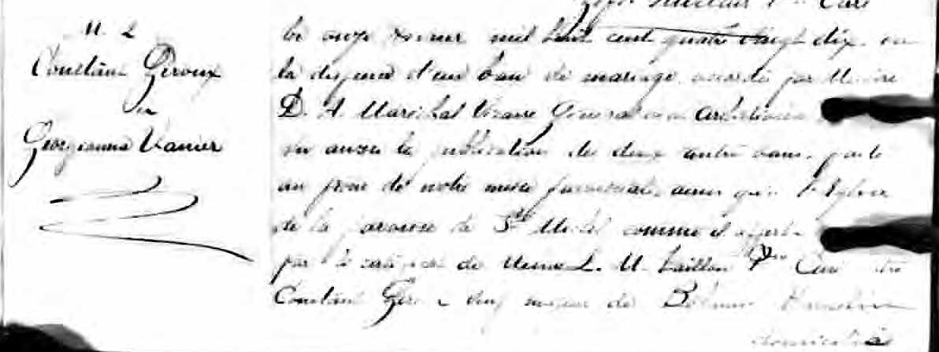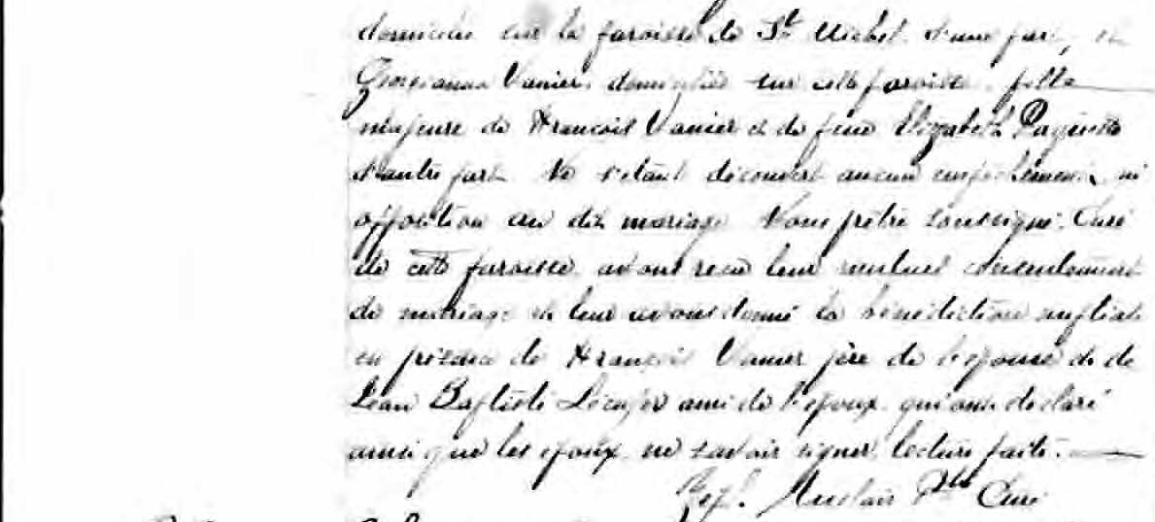

M. 2 Ce onze mars mil huit cent quatre vingt dix, vu la dispense d’un ban de
Constant Giroux mariage accordé par Messire D.A.Maréchal Vicaire Général de ce diocèse
et vu aussi la publication des deux autres bans faite au prone de notre
Georgianna Vanier messe paroissiale, ainsi qu’a l’Eglise de la paroisse de St Michel comme il
appert par le certificat de Messire L.U.Taillon Ptre Curé entre Constant
Giroux veuf majeur de Belonise Hamelin domicilié en la paroisse de St-
Michel d’une part, et Georgianna Vanier domiciliée sur cette paroisse,
fille majeure de François Vanier et de feue Elizabeth Paquette d’autre part.
Ne s’étant découvert aucun empêchement, ni opposition au dit mariage
Nous prêtre soussigné Curé de cette paroisse avons recu leur mutuel con-
sentement de mariage et leur avons donné la bénédiction nuptiale en
présence de François Vanier père de l’épouse de Jean Baptiste Lécuyer ami
de l’époux qui ont déclaré ainsi que les époux ne savoir signer, lecture faite.

Auclair Ptre Curé

Référence : Fond Drouin

